Sport deze winter in stijl met Odlo Evolution Blackcomb

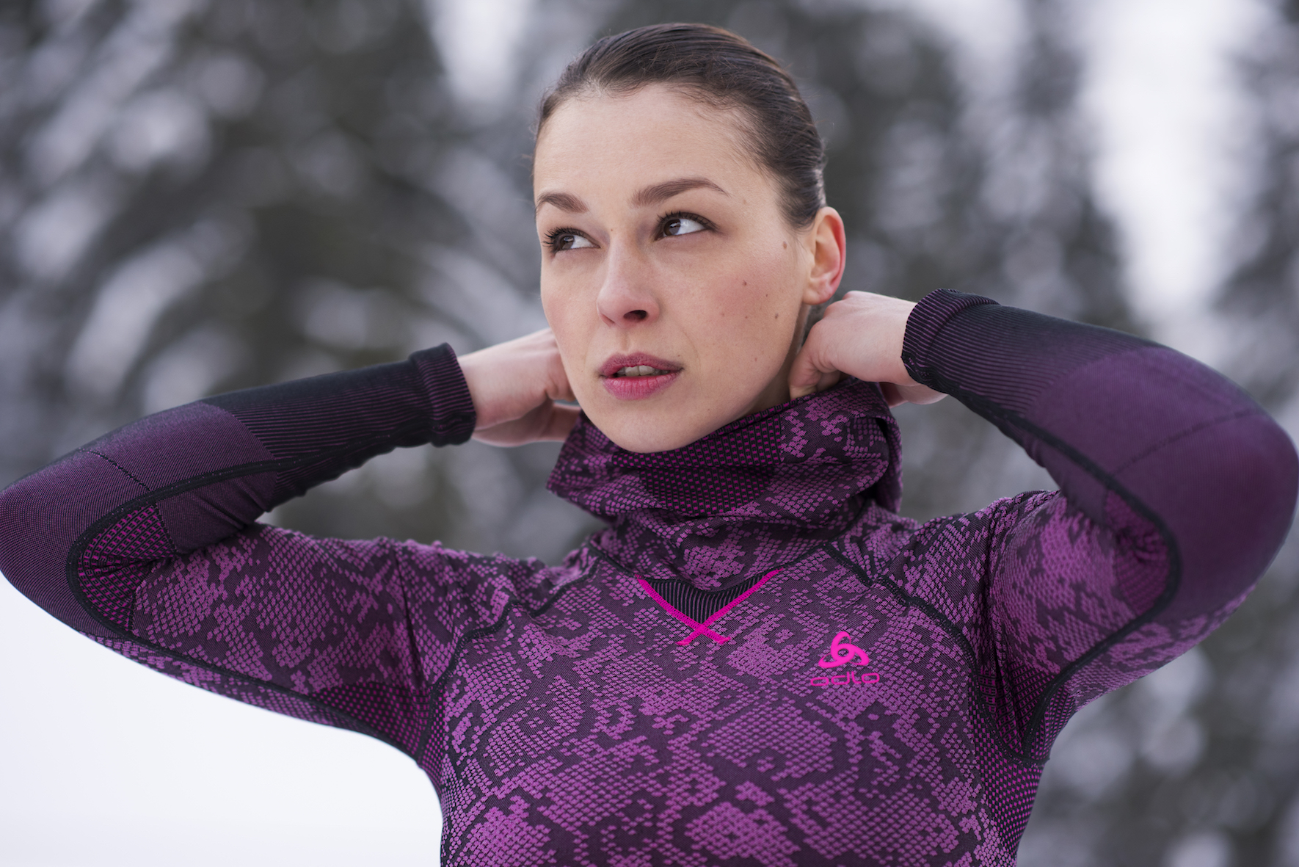

Brussel, 16 november 2017 – Of je nu het liefst op de piste staat, de natuur in trekt of gaat voor een winterse run: de nieuwe lijn Evolution Blackcomb eerstelaags sportswear van Odlo houdt je warm deze winter. De lijn combineert een stijlvol, modern snake skin-design met slimme technologie voor een optimale bescherming tegen de verschillende weerselementen.

De kern van Odlo’s functionele sportswear is het ‘drielagenprincipe’. De eerste laag is daarbij vooral belangrijk. Die staat in direct contact met de huid en is daarom een cruciaal onderdeel van iedere sportoutfit. Belangrijk is dat de laag ventilerend is, snel droogt en goede isolatie biedt tegen de kou.

Wat je sport ook is, Odlo Evolution Blackcomb eerstelaags sportswear houdt je warm en droog en zit vol met slimme technologie, die je ook in de kou op de top van je kunnen laat presteren. De naadloos geïntegreerde functionele zones zorgen dankzij de geribbelde structuur voor extra warmte rond de nieren. De naadloos gebreide mesh-structuur op de rug, onder de oksels en de binnenzijde van de ellenbogen zorgt voor een optimale ventilatie. Odlo’s speciale geurremmende vezels die in de stof zijn geweven, voorkomen nare geurtjes.

Daarbij wordt Evolution Blackcomb gemaakt volgens Odlo’s eigen Greentec-technologie met 38% gerecycled polyester. Hiermee draagt het bij aan de duurzaamheid die Odlo bij de productie van zijn kleding nastreeft.

Odlo Evolution Blackcomb werd geïntroduceerd in de winter van 2015 en won vorig jaar de prestigieuze ISPO-award in de categorie Ski / Baselayer. Voor het winterseizoen ’17-’18 is Evolution Blackcomb beschikbaar als shirt en broek. Het shirt is beschikbaar met een crew neck of facemask voor extra bescherming voor je gezicht en hals.

Odlo Evolution Blackcomb is verkrijgbaar in verschillende kleuren voor dames en heren op www.odlo.com en bij diverse verkooppunten. De broek en het shirt met crew neck kosten beide €80, het shirt met facemask €100.

Over Odlo
Odlo is de uitvinder van functionele sportonderkleding en het drie lagen-principe. In Europa is Odlo onbetwist marktleider op het gebied van sportonderkleding en een pionier in sportkledingtechnologie. Het bedrijf dat in 1946 werd opgericht, is sterk geworteld in de Noorse traditie en is sinds 1986 gevestigd in Zwitserland. Meer informatie is te vinden op: www.odlo.com.

Meer informatie, high-res beeld aanvragen of producten van Odlo testen?
Sandra Van Hauwaert, Square Egg, sandra@square-egg.be, GSM 0497 251816

